**盛泳潘**

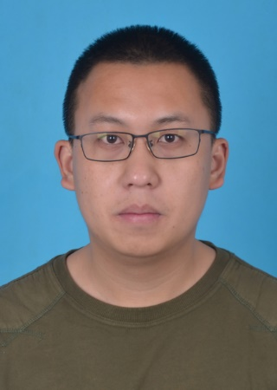

**研究兴趣：**

本人的主要研究兴趣是分布式机器学习，目前主要从事面向知识图谱、分布式计算平台等领域的研究及产业化应用。

**目前工作：**

1. CLANS项目主要负责人

2. 基于云计算Paas平台的实验管理系统项目主要负责人

3. 勤智数码“今日品牌指数”情感分析项目主要负责人

4. 正在学习机器学习中监督学习、推荐系统等方面的关系建模、分析算法等。

**爱好：**

喜欢畅游四方，看电影、游泳、好吃的。